**La Bonne Pioche 3**

Etudiants DUT GEA : Jacob Manon, Marine Amistadi, Aude Geiger, Enzo Messina, Lucie Agier, Amélie Re

Contact : manonjacobpro@gmail.com

site web actuel de la bonne pioche : https://www.labonnepiochegrenoble.com/

Instructions de Mme Rieu :

**Dossier de spécification:**

1. Un bref résumé de l’application que vous allez réaliser. Il servira à beaucoup de choses : vous (GEA + info) mettre d’accord dans un premier temps et il sera ensuite affiné au fur et à mesure de vos réflexions __ Charles

2. Etude de l’existant : bref descriptif des fonctionnalités du site, techno utilisées, possibilité ou pas de récupérer le code, de s’interfacer avec le site existant…. __ Charles

3. Les acteurs : internes et externes (au sens BPMN), un bref descriptif pour chacun _Sylvia

4. pour les applications qui s’y prêtent un modèle BPMN décrivant le principal processus (par exemple le processus de gestion de commande). Réaliser directement le niveau MOTA. Je vous rappelle qu’un acteur externe peut également être interne ce qui est le cas de la plupart des sites marchands.

5. un diagramme de cas d’utilisation (si vous avez réalisé un diagramme BPMN les seuls acteurs apparaissant sont les acteurs internes qui exécutent des activités informatisées)

6. description et scénario en langue naturelle des cas d’utilisation

7. tableau de priorisation. Identifier les cas prioritaires qui doivent être embarqués dès le début

8. diagramme de classes. Vous pouvez dans un premier temps réaliser un diagramme de classes correspondant aux structures de données nécessaires aux cas prioritaires.

9. maquette des IHM (cf. cours IHM).

10. modèle de la base de données (traduction du diagramme de classes)

- technologies utilisées (environnement, langages, outils collaboratifs….)

- planning du projet, distribution des rôle de chacun

1. **Résumé cahier des charges :**

Objectifs :

* développer la commande de paniers
  + différents types de paniers préconstitués (≠ liste de produits à sélectionner) :
    - panier sec : du riz; des pâtes; des céréales...
    - panier de produits laitiers : yaourt; lait; fromage...
    - panier sucré : confiture; pâte à tartiner; chocolat...
    - panier apéro : biscuits apéritifs; bière; charcuterie...
    - panier “découverte” : nouveautés du mois
    - panier fruits et légumes : selon la saison : 4 légumes et 4 fruits
    - panier non-alimentaire : savon; brosse à dents; shampoing…
  + illustrés de photos
  + indication du prix et du nombre de personne auquel correspond ce panier
  + présentant une fiche descriptive de la composition et la possibilité de se renseigner sur chaque produit
  + possibilité de rechercher les paniers contenant un certain produit (filtre)
  + différents jours et horaires proposés pour venir récupérer son panier :
    - projet ouverture d’une autre boutique Inovallée où la livraison devra être prise en charge => différencier la nature du client : salarié d’une entreprise inovallée (choix de l’horaire de livraison) ou particulier (choix de l’horaire auquel il ira chercher sa commande)
* Par rapport à l’existant (cf étude de l'existant)
  + Ajout d’une rubrique “Paniers” renvoyant vers la commande des paniers
  + Ajout d’une icône de panier (classique aux sites de commandes en ligne) en haut à droite du header
  + Ajout d’une icône compte en haut à droite du header
* Rubrique “Paniers”
  + schéma explicatif du fonctionnement des commandes de paniers :
    - mode d’emploi
    - modalité de récupération des paniers
    - modalité d’annulation éventuelle de la commande (48h avant la commande)
  + photos des différents paniers disponibles & fonctionnement à la manière du site : (<https://www.potagercity.fr/abonnement/formules-abonnement>)
  + possibilité de voir le détail de chaque panier (chaque produit disposant d’une option “+voir détails” donnant accès à sa fiche dans la rubrique produit)
  + possibilité de commander un panier directement depuis son image ou depuis sa fiche de description (bouton commander ce panier) => modification de l’icône panier du header
  + déroulement de la commande comme sur le site : <https://www.potagercity.fr/abonnement/formules-abonnement>
    - sélectionner un panier
    - ajout de la possibilité de poursuivre sa navigation / commande sinon :
    - choisir l’option de récupération (retrait ou livraison dans le cadre d’entreprise de l’Inovallée)
    - choisir une date de récupération / livraison parmi les dates disponibles (les commandes à réaliser seront limitées à un certain nombre par jour)
    - identification au compte client si souhaitée; soit mail seul soit identifiant & mot de passe soit création de compte avec : Nom – Prénom – Adresses email – Mot de passe – Confirmation du mot de passe – Numéro de téléphone + la possibilité de s’inscrire à leur newsletter
    - redirection vers l’interface de paiement en ligne sécurisée
    - confirmation de la commande par mail avec récapitulatif
* Lorsqu’on clique sur l’icône de panier en haut à droite du header on dispose des informations :
  + composition de la commande actuelle (différents paniers commandés)
  + possibilité de supprimer un item de la commande
  + prix total du panier
  + bouton de validation du panier (redirection vers l’étape 3 du déroulement de la commande explicité plus haut)
* Réalisation d’un Planning de retrait des paniers accessibles par le gestionnaire et utilisable par le client lors de la sélection de la date de récupération / livraison : doit répondre aux contraintes de nombres de préparations par jour.
* Lorsqu’on clique sur l’icône de l’espace client en haut à droite du header :
  + possibilité de se connecter à son compte
  + données personnelles
  + historique des commandes (affiche les 10 dernières commandes)
  + formulaire offrant une possibilité de feedback pour les clients
  + rubrique offre entreprise pour expliciter le fonctionnement des partenariats
* Mise à jour possible par le gestionnaire du site :
  + composition des paniers
  + actualités

1. **Étude de l’existant :**

* site web vitrine préexistant avec 1 menu de navigation classique à 6 rubriques (liens vers les pages correspondantes) :
  + Accueil
  + Nous
  + Mode d’emploi
  + Produits
  + Actualités
  + Nous Trouver
* header et footer restent constamment affichés (sauf pour la page produits où le footer est remplacé par un affichage plus concis)
* présence d’un moyen de s’abonner à une newsletter en bas de page (présent sur toutes les pages sauf page produits)
* aside à gauche qui présente un lien vers les réseaux sociaux de l’entreprise (facebook; twitter; youtube) sauf pour la page produits.
* site non-responsive sur ordinateur (mais il l’est sur téléphone) sauf pour la page produits
* page produit :
  + barre de recherche
  + menu de recherche avec filtrage précis à gauche de la page (nos rayons et arborescence)
  + rubriques de filtrage des produits reprenant les intitulés généraux des rayons (filtres plus grossiers)
  + chaque produit dispose d’une fiche produit (autre page contenant des informations sur l’origine et les caractéristiques du produit)

1. **Les acteurs** : internes et externes (au sens BPMN), un bref descriptif pour chacun

On peut identifier 3 acteurs : client, employé et administrateur

Le principal processus modélisé en BPMN sera la gestion des paniers.

Le client est toute personne qui visite le site web de la bonne pioche et qui sélectionne au moins un panier et passe une commande. C’est un utilisateur externe tant qu’il n’a pas sélectionné de panier et dès qu’il sélectionne un panier pour le commander, il devient acteur interne du processus. Il choisit ses paniers, valide sa commande, choisit selon sa situation client ou salarié d’entreprise, le créneau horaire auquel il ira récupérer sa commande en magasin ou la récupération de sa commande dans son entreprise.

L’employé peut commander un panier; créer un compte; accéder au calendrier des commandes mais pas le gérer.

L’administrateur du site est le seul acteur à pouvoir effectuer la totalité des cas d’utilisation cités plus bas à l’exception de la commande d’un panier pour lequel il devra créer un compte client.

1. **Cas d’utilisation :**

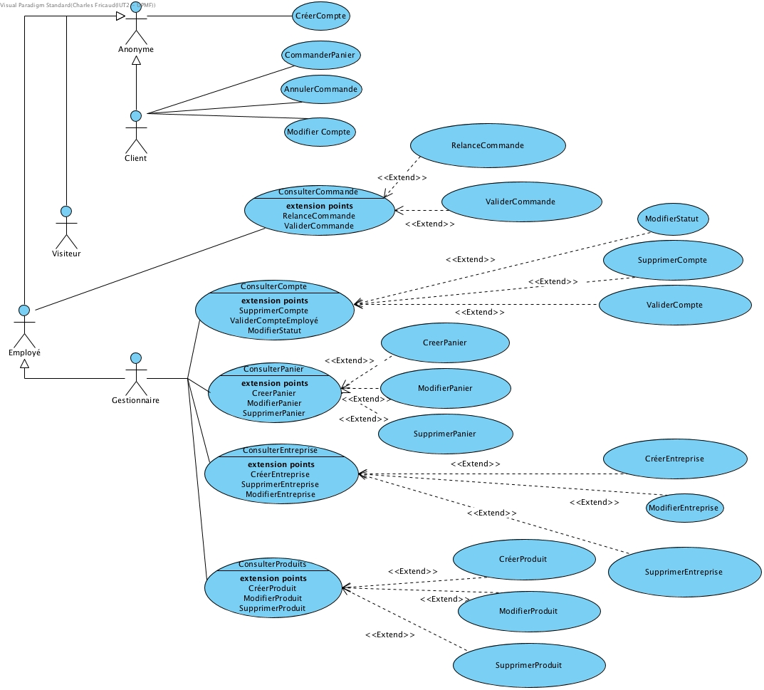

* **Commander un panier :**

**préconditions : état du compte doit être valide, panier existant + quantité de produits disponible en stock**

L’utilisateur clique sur l’onglet “paniers” puis sur le panier qu’il souhaite commander. Il a ensuite la possibilité de modifier les quantités en indiquant le nombre de personnes pour ce panier ou en augmentant / réduisant directement les quantités via l’interface. Il valide ensuite le panier. À partir de là, il peut soit passer directement aux informations relatives à la commande soit continuer sa navigation sur le site. S’il souhaite continuer sa navigation, il pourra reprendre sa commande à partir de l'icône de panier qui lui indiquera la composition de son panier de commande. S’il souhaite commander directement, il peut choisir l’option de récupération (retrait ou livraison dans le cadre d’une entreprise d'Inovallée partenaire). Il détermine ensuite la date de récupération / livraison parmi les dates disponibles. L’utilisateur doit ensuite s’identifier soit en se connectant à son compte. Il lui sera proposé de créer un compte s’il n’en possède pas déjà un. Il est ensuite redirigé vers l’interface de paiement en ligne sécurisée. Suite à son achat; il recevra une confirmation de la commande par mail, lui rappelant les informations pertinentes de la commande (date et heure de récupération; contenu de la commande et quantités commandées; modalité de récupération).

* **Création d’un compte :**

**préconditions : adresse mail non utilisée pour un autre compte existant**

**compte doit être validé (par mail pour particuliers & par ValiderCompte() pour autre)**

**champs non vide (>1 char)**

L’utilisateur clique sur l’option “Créer un compte” lorsqu’il commande ou après avoir cliqué sur l’icône de compte en haut à droite des pages du site. Il sélectionne sa catégorie de client : particulier; salarié d’une entreprise partenaire ou employé. Un formulaire s’affiche alors, lui demandant de renseigner : Nom; Prénom; Genre; Adresse email; Mot de passe; Confirmation du mot de passe; Numéro de téléphone et lui offrant la possibilité de s’inscrire à la newsletter. Pour un salarié d’entreprise, un menu déroulant permet en plus de sélectionner l’entreprise dont il dépend. Un mail sera automatiquement envoyé à l’utilisateur qui devra le confirmer pour valider le compte.

extension possible : ajouter captcha

* **Connexion à un compte : (optionnel / abstrait)**

**préconditions : compte existe et à l’état actif**

L’utilisateur clique sur l’icône de compte en haut à droite de la page puis entre ses informations de compte (adresse mail et mot de passe) via un formulaire. Il accède alors à un résumé de ses commandes (en cours et passées) et à un résumé de ses informations personnelles. Si il n’a pas encore confirmé son adresse e-mail alors il ne pourra pas se connecter et verra un message lui demandant de la confirmer.

* **Annuler une commande :**

**préconditions :**

**- Commande existante**

**- date commande >= date du jour +2**

Dans son espace de compte, l’utilisateur peut annuler une commande jusqu’à 48h avant la date prévue de récupération / livraison. Pour cela, il peut sélectionner une commande en cours dans son résumé de commandes et cliquer sur le bouton rouge “Annuler” en fin de ligne. Après validation de l’annulation, la commande est supprimée.

* **Modifier compte :**

**préconditions :**

**- Commande existant et avec état actif**

Dans son espace de compte, l’utilisateur peut modifier ses informations personnelles. Pour cela, il peut cliquer sur l’icône de compte en haut à droite de la page. Une fois sur son espace personnel, il peut cliquer sur l’option “modifier compte” puis accède à un formulaire récapitulant ses informations personnelles qu’il peut modifier.

* **Consulter compte :**

**préconditions :**

**- Compte existant**

**- être gestionnaire**

Le gestionnaire clique sur l’onglet “compte” de sa barre de navigation. Il accède alors à la totalité des comptes utilisateurs. Cliquer sur un compte dans la liste affiche ses détails (nom; prénom; n°tel; adresse mail). Il peut aussi chercher l’utilisateur à travers son nom et/ou son prénom dans la barre de recherche.

* **Supprimer un compte :**

**préconditions :**

**- Compte existant**

**- le compte ne peut pas avoir une commande en cours**

**- être gestionnaire**

Le gestionnaire peut supprimer un compte. Il clique pour cela sur l’option gestion des comptes via son profil. Il peut alors sélectionner un compte et le supprimer après validation. Les comptes supprimés sont gardés en mémoire pour des raisons administratives, si le client se réinscrit avec la même adresse e-mail alors son compte sera réactivé.

pour le futur : suppression du compte après un certain laps de temps.

* **Valider Compte :**

**préconditions :**

**- être gestionnaire**

**- etat compte == en attente de validation**

Le gestionnaire est notifié par un icône à côté de l’onglet compte de la barre de navigation lorsqu’un compte employé est en attente de validation. En cliquant sur cette icône, il accède à la liste des comptes créés et notamment à la liste des comptes en attente de validation et peut les valider / supprimer en cliquant sur les boutons associés. Un e-mail est envoyé à l’employé dont le compte est validé.

* **Consulter commande :**

**préconditions :**

**- commande existe**

**- être employé ou gestionnaire**

L’utilisateur clique sur l’onglet “commande” de la barre de navigation. Il accède alors à la totalité des commandes en cours; à relancer ainsi qu’à un historique des commandes. Il peut filtrer les commandes selon leurs états et peut accéder aux détails des commandes (nom, prénom et adresse mail du client ainsi que contenu de la commande).

extension possible :

* recherche pour filtrer la recherche.
* calendrier de commande
* **Relancer commande :**

**préconditions :**

**- date de récupération dépassée**

**- commande non récupérée / livrée**

**- être gestionnaire ou employé**

Lorsqu’un client n’est pas venu récupérer sa commande (date de récupération dépassée). Le gestionnaire ou l’employé à la possibilité de relancer le client par mail. Pour ce faire il devra cliquer sur l’onglet commande; puis sur la commande à relancer. Lorsque le détail de la commande apparaîtra, il pourra cliquer sur l’icône de mail ou sur le bouton relancer le client. Les champs adresse destinataire et objet (numéro de commande) seront automatiquement remplis et un texte générique sera généré.

* **Valider commande :**

**préconditions :**

**- commande existe**

**- commande récupérée / livrée**

Une fois qu’une commande a été livrée ou remise, le gestionnaire à la possibilité de valider la commande ce qui en modifiera le statut. Il clique pour cela sur l’onglet “commande” puis, lorsqu’il accède au tableau des commandes, sur le bouton vert “Valider commande”.

* **Consulter panier :**

**préconditions :**

**- Panier existant**

Le gestionnaire clique sur l’onglet “paniers” de la barre de navigation. Il accède alors à la totalité des paniers existants. Il peut filtrer sa recherche en tapant le nom du panier.

* **Création d’un panier :**

**préconditions :**

**- panier non vide**

**- le panier (son intitulé) n’existe pas déjà**

**- être gestionnaire**

Le gestionnaire clique sur l’onglet “paniers” puis sur l’option création d’un panier. Il sélectionne les différents éléments constitutifs du panier qu’il souhaite réaliser. Une fois la sélection achevée; il valide ou modifie le prix automatiquement calculé puis valide la création du panier.

* **Modification d’un panier :**

**préconditions :**

**- panier (sa référence) existe**

**- panier non vide**

**- être gestionnaire**

Le gestionnaire clique sur l’onglet “paniers” puis sur l’option modifier un panier. Il clique alors sur le panier qu’il souhaite modifier. Il accède à la composition dudit panier et peut en modifier le contenu / la quantité. Une fois les modifications achevées; il valide ou modifie le prix automatiquement calculé puis valide la modification du panier. Si le gestionnaire enlève un produit, il n’existera plus pour les prochaines commandes du paniers.

* **Supprimer un panier :**

**préconditions :**

**- panier existe**

**- être gestionnaire**

Le gestionnaire clique sur l’onglet “paniers” puis sur l’option supprimer un panier. Il clique alors sur le panier qu’il souhaite supprimer. Il valide ensuite la suppression du panier. Le panier ne sera plus disponible à l’achat une fois supprimé, pour les commandes de ce panier déjà en cours cela ne changera rien.

* **Consulter entreprise :**

**préconditions :**

**- Entreprise existe**

**- être gestionnaire**

Le gestionnaire clique sur l’onglet “entreprise” de la barre de navigation. Il accède alors à la totalité des entreprises partenaires entrées dans le système.Il est possible de filtrer les entreprises sur leurs nom.

* **Créer une Entreprise :**

**préconditions :**

**- il n’existe pas d’entreprise de même n° de siret**

**- champs non vide**

**- être gestionnaire**

Le gestionnaire peut ajouter une entreprise partenaire. Il clique sur l’onglet “entreprise” dans la barre de navigation. La liste des entreprises partenaires apparaît alors et il peut en créer une nouvelle en cliquant sur l’icône d’ajout. La création nécessite de remplir un formulaire détaillant les informations relatives à l’entreprise partenaire.

* **Modification d’une Entreprise :**

**préconditions :**

**- entreprise existe**

**- champs non vide**

**- être gestionnaire**

Le gestionnaire clique sur l’onglet “entreprise” puis sur l’option modifier une entreprise. Il clique alors sur l’entreprise qu’il souhaite modifier. Il accède aux informations de ladite entreprise en modifier le contenu. Une fois les modifications achevées; il clique sur l’option “valider” pour enregistrer les modifications.

* **Supprimer une Entreprise :**

**préconditions :**

**- entreprise existe**

**- aucune commande en cours avec un salarié de cette entreprise**

**- être gestionnaire**

Le gestionnaire peut supprimer une entreprise partenaire du système. Il clique sur l’onglet “entreprise” dans la barre de navigation. La liste des entreprises partenaires apparaît alors. Il peut ensuite cliquer sur le bouton rouge en fin de ligne. S’il valide la suppression, l’entreprise est effacée du système. On peut supprimer l’entreprise même si il y à une commande d’un employé , les commandes engagés iront de toutes façon à leur termes.

* **Consulter produit :**

**préconditions :**

**- produit existe**

**- être gestionnaire**

Le gestionnaire clique sur l’onglet “produits” de la barre de navigation. Il accède alors au tableau de la totalité des produits. Le gestionnaire peut filtrer les produits.

* **Créer un produit:**

**préconditions :**

**- produit n’existe pas (il n’existe pas de produit de même nom et fabricant)**

**- champs non vide**

**- être gestionnaire**

Le gestionnaire peut ajouter un produit à la base de donnée. Il clique sur l’onglet produits dans la barre de navigation. La liste des produits apparaît alors et il peut en créer un nouveau en cliquant sur l’icône d’ajout. La création nécessite de remplir un formulaire détaillant les informations relatives au produit.

* **Modification d’un produit :**

**préconditions :**

**- produit existe**

**- champs non vide**

**- être gestionnaire**

Le gestionnaire clique sur l’onglet “produits” puis sur l’option modifier un produit. Il clique alors sur le produit qu’il souhaite modifier. Il accède aux informations dudit produit et peut les modifier. Une fois les modifications achevées, il valide les modifications. Les modifications ne sont prises en compte que pour les prochaines commandes.

* **Supprimer un produit :**

**préconditions :**

**- produit existe**

**- produit n’appartient pas à un panier ou forcer modification panier**

**- produit pas dans un panier présent dans une commande en cours**

**- être gestionnaire**

Le gestionnaire peut supprimer un produit du système. Il clique sur l’onglet produits dans la barre de navigation. La liste des produits apparaît alors. Il peut ensuite cliquer sur le bouton rouge en fin de ligne. S’il valide la suppression, l’entreprise est effacée du système. Les modifs ne sont prises en compte que pour les prochaines commandes.

1. **Tableau de priorisation. Identifier les cas prioritaires qui doivent être embarqués dès le début**

Pour la première itération, on peut omettre les notions de stocks et ne considérer qu’un seul type de client.